Elo: SOMtoday op je mobiel

Je kunt het belangrijkste nieuws uit de elo ook op je smartphone ontvangen. Je ziet dan: de laatste roosterwijzigingen, je nieuwste cijfers en je huiswerk op je smartphone.

Er zijn nog meer studiekaarten die gaan over de elo.

Zie ook: ‘Elo: mailen’
‘Elo: een opdracht inleveren’
‘Elo: omgaan met je huiswerk’
‘Elo: je rooster’
‘Elo: je cijfers’
‘Elo: vakken en studiewijzer’

Vooraf
Er is een mobiele versie van SOMtoday voor Blackberries, Android-phones, Windows-phones en iPhones.

Mobiele versie SOMtoday
- Download de mobiele versie van SOMtoday die bij jouw telefoon past.

- Meld je aan.

- De elo op je smartphone? Even downloaden

Er is een handige mobiele versie van SOMtoday voor Windows8-telefoons, Android-telefoons en Blackberries en voor de iPhone. Dan zie je altijd de laatste versie van je rooster, je huiswerk en de laatste cijfers op je Smartphone.
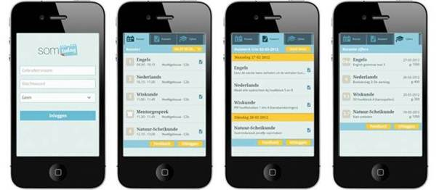
- Ga naar de plek waar je de mobiele versie van SOMtoday voor jouw telefoon kunt downloaden:
  - Windows phone: http://www.windowsphone.com/nl-nl/store/app/somtoday-mobiel/3674910e-fa43-407e-a633-e3716c660066
  - Android: https://play.google.com/store/apps/details?id=nl.topicus.onderwijs.somtoday&hl=nl
  - Blackberry: http://appworld.blackberry.com/webstore/content/107375/?lang=nl
  - iPhone: http s://itunes.apple.com/nl/app/somtoday-mobiel/id517252919?mt=8

- Download de mobiele versie van SOMtoday

- Meld je aan door je gebruikersnaam en wachtwoord van de elo op te geven. Kies daarna de naam van je school door de eerste 4 letters in te typen. SOMtoday laat je dan een lijstje met mogelijkheden zien. Kies de juiste school.
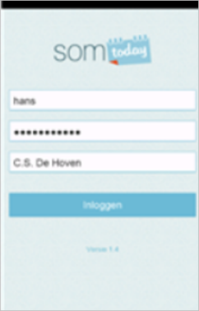
- Klik daarna op aanmelden’.

- Je kunt nu de laatste versie van je dagrooster, je laatste cijfers en je huiswerk bekijken.
